ST. JOSEPH’S COLLEGE (AUTONOMOUS), BANGALORE-27
BA / B.Sc. GERMAN - IV SEMESTER
SEMESTER EXAMINATION - MARCH 2017
GN 412 – German
Gruppe Zwei
I. Ergänzen Sie (vierundzwanzig): 0,5X10=5 Punkte
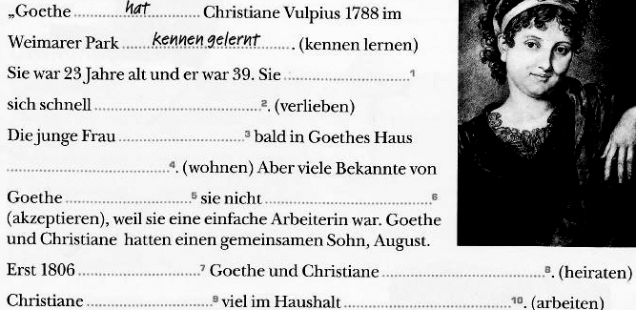
II. Ergänzen Sie die Pronomen im Dativ (einunddreizig): 5 Punkte



